
Jurnal Penelitian dan Penalaran
Submitted: Mei 2021, Accepted: Juni 2021, Publisher: Agustus 2021
BHINNEKA.APP: INOVASI MODEL PEMBELAJARAN BUDAYA INDONESIA GUNA ESKALASI KARAKTER BHINNEKA TUNGGAL IKA GENERASI MILENIAL
DALAM MEWUJUDKAN SDGs 2030
Dwi Rahayu Nugraheni 1, Kurnia Nur Laillah 2, Tyas Kusuma Wardhani 3
Pendidikan Geografi, Universitas Negeri Yogyakarta¹
Pendidikan Geografi, Universitas Negeri Yogyakarta²
D4-Akuntansi, Universitas Negeri Yogyakarta³
dwirahayu.2019@student.uny.ac.id
ABSTRAK
Salah satu dari Tujuan Pembangunan Berkelanjutan (Sustainable Development Goals/SDGs) 2030 yang hendak dicapai Indonesia yakni menjamin kualitas sumber daya manusia yang mengetahui tatanan regional negaranya. Tantangan pencapaian SDGs 2030 di bidang pendidikan moral tersebut semakin berat dengan adanya degradasi mental generasi milenial yag disebabkan oleh keahlian dalam menggunakan teknologi sehingga mempelajari terkait sejarah dan nasinalisme dianggap tidak menarik. Sikap toleransi yang ada pada semoboyan kita yaitu Bhinneka Tunggal Ika juga mengalami degradasi, hal tersebut membuat berbagai golonga merasa bahwa tidak dapat bersama dan memiliki super power. Berdasarkan uraian permasalahan tersebut, penulis memiliki gagasan solusi berupa “Bhinneka.App: Inovasi Pembelajaran Budaya Indonesia Guna Eskalasi Karakter Bhineka Tunggal Ika generasi Milenial Dalam Mewujudkan SDGs 2030”. Bhinneka.App merupakan sebuah inovasi pembelajaran regional yang dikemas dalam materi sederhana, update berita dan game edutainment yang dapat meningkatkan pengetahuan an semangat bhineka tunggal ika generasi milenial. Penelitian ini menggunakan metode penelitian dan pengembangan (research and development) dalam bidang pendidikan. Model yang digunakan adalah ADDIE yang merupakan singkatan dari Analyze, Design, Develop, Implement dan Evaluate. Perancangan media ini meliputi tahap: (1) analisis kebutuhan, (2) desain, (3) pengembangan produk, (4) Implementasi, (5) Evaluasi. Adanya Bhinneka.App diharapkan mampu menumbuhkan kembali semangat toleransi generasi milenial serta mengoptimalkan mengoptimalkan peran dan siap mewujudkan SDGs2030.

Kata Kunci : Bhinneka.App, Generasi Millenial, Konsep Regional,Learning Management Sistem.

ABSTRACT
One of the 2030 Sustainable Development Goals (SDGs) that Indonesia wants to achieve is to ensure the quality of human resources who know the regional order of their country. The challenge of achieving SDGs 2030 in the field of moral education is increasingly severe with the mental degradation of the millennial generation caused by expertise in using technology so that studying history and nationalism is considered unattractive. The attitude of tolerance that exists in our motto, namely Bhinneka Tunggal Ika, is also experiencing degradation, this makes various groups feel that they cannot be together and have super power. Based on the description of the problem, the author has an idea for a solution in the form of "Bhinneka.App: Indonesian Cultural Learning Innovation for Escalating the Character of Bhinneka Tunggal Ika for the Millennial Generation in Realizing the 2030 SDGs". Bhinneka.App is a regional learning innovation packaged in simple materials, news updates and edutainment games that can increase knowledge and the spirit of diversity in the millennial generation. This research uses research and development methods in the field of education. The model used is ADDIE which stands for Analyze, Design, Develop, Implement and Evaluate. The design of this media includes the following stages: (1) needs analysis, (2) design, (3) product development, (4) implementation, (5) evaluation. The existence of Bhinneka.App is expected to be able to regenerate the spirit of tolerance of the millennial generation and optimize the role of optimizing and ready to realize SDGs2030.

Keywords: Bhinneka.App, Millennial Generation, Regional Concepts, Learning Management System.

PENDAHULUAN
Tahun 2001 silam, terjadi konflik antar suku Sampit yang menyebabkan 5000 orang meninggal dunia. Tahun 2005 kembali terjadi konflik antar golongan Agama yaitu Ahmadiyah dan Syiah. Golongan tersebut dianggap menyimpang hingga akhirnya diusir dan dibakar oleh masyarakat hingga pembakaran lebih dari 15 pondok pesantren yang tidak termasuk sebagai golongannya. Tak lepas dari ingatan kita pada tahun 2021telah terjadi pengeboman Gereja Katedral Makassar Oleh kelompok teroris yang mengatasnamakan suatu agama lainnya (AyoCirebon.com).
Indonesia masa kini tengah menghadapi degradasi semangat nasionalisme. Meningkatnya konflik antar etnik, agama dan fenomena disintegrasi bangsa lainnya. Konflik yang terjadi di berbagai daerah disebabkan oleh lunturnya sikap toleransi masyarakat atau Bhinneka Tunggal Ika. Bhinneka Tunggal Ika adalah semboyan yang tertuang dalam lambang Garuda Pancasila. (Puriska,2016).
Istilah Bhinneka Tunggal Ika menunjukan semangat toleransi keagamaan, suku, ras, bahasa dan antar golongan (SARA). Konsep ini tidak dapat dipisahkan dalam kehidupan bangsa dan bernegara. Untuk menjaga keberlangsungan hidup berbangsa, kebhinnekaan tidak dianggap sebagai sebuah imagined community yang bernama Negara Kesatuan Republik Indonesia. Kesadaran sebagai masyarakat yang berbhinneka tetapi mencita- citakan kesatuan yang dikukuhkan sebagai konsensus bersama (Bachtiar,2001). Selanjutnya (Darmaputera,2018) juga mengatakan, agar masyarakat dapat berfungsi dengan baik, masyarakat harus mampu mengatasi disintegrasi individu dan seluruh masyarakat dapat berfungsi hanya apabila anggota- anggotanya bersedia untuk mengintegrasikan diri.
Meskipun kondisi geografis Indonesia dipisahkan oleh pulau-pulau yang memiliki kekhasan daerah masing-masing, seperti suku-budaya, kesenian dan bahasa yang beragam, namun hal tersebut dapat disatukan seperti yang tertuang dalam Sumpah Pemuda pada 28 Oktober 1928 lalu. Melalui ikrar tersebut ingin disampaikan bahwa generasi Indonesia berkewajiban untuk menjaga Indonesia, melestarikan budaya, peka terhadap perubahan namun tidak meninggalkan jati diri dan nilai-nilai luhur bangsa sebagai bangsa yang menjunjung tinggi nilai-nilai toleransi. Poin itulah yang penting dimiliki oleh para generasi milenial pada saat ini. Pada konteks generasi milenial dalam memahami toleransi toleransi antar umat beragama merupakan sebuah hal yang patut menjadi perhatian pada saat ini, mengingat pengaruh global yang sangat deras masuk kedalam sendi- sendi kehidupan berbangsa dan bernegara dapat mengancam rasa toleransi antar umat beragama.
Berdasarkan permasalahan tersebut, salah satu alternatif untuk meningkatkan jiwa Bhinneka Tunggal Ika bagi generasi milenial, maka kami memiliki gagasan solutif, yaitu “Bhinneka.App: Inovasi Pembelajaran Budaya Indonesia Guna Eskalasi Karakter Bhineka Tunggal Ika generasi Milenial Dalam Mewujudkan SDGs 2030”. Bhennika.App merupakan aplikasi edukasi terpadu dan up to date berbasis on-line yang diakes oleh generasi milenial untuk berpartisipasi dan menumbuhkan jiwa Bhinneka tunggal ika.

METODE PENELITIAN
- Jenis Penelitian
Penelitian ini menggunakan metode penelitian dan pengembangan (research and development/RnD) yang digunakan untuk menghasilkan produk tertentu dan menguji keefektifan produk tersebut (Sugiyono, 2015). Dalam tahap pengumpulan data Penelitian ini menggunakan teknik pengumpulan data berupa Studi pustaka, angket, dan dokumentasi.
- Prosedur Pengembangan
Prosedur pengembangan aplikasi menggunakan pendekatan ADDIE. yang merupakan model pendekatan yang dikembangankan oleh (Dick dan Carry dalam Sugiyono, 2015).
- Tahapan Analisis (Analysis)
Pada tahap ini peneliti melakukan analisis kebutuhan untuk mengidentifikasi hal-hal apa saja yang perlu ada di aplikasi Bhinneka App. dengan menggunakan pendekatan regional melalui studi pustaka dan penyebaran angket.
- Tahapan Desain (Design)
Tahapan perancangan produk meliputi penentuan tampilan dan komponen aplikasi (user interface), konsep petunjuk aplikasi, konsep pengorganisasian materi dalam aplikasi, serta instrumen kegiatan dalam aplikasi.
- Tahpan Validasi dan Revisi Ahli Materi dan Ahli Media
Pada tahap ini berisi evaluasi atau penilaian terhadap pengembangan produk. Validasi desain awal dilakukan dengan cara meminta ahli yang berpengalaman untuk menilai produk yang sebelumnya telah dirancang (Sugiyono, 2015).
- Tahapan Produk Akhir
Pada tahap ini akan dihasilkan produk akhir berupa purwarupa aplikasi Bhinneka App. yang sebelumnya telah mendapat penyempurnaan dari masukan dan saran selama tahap validasi dan revisi. Dalam penelitian ini, tahap pengembangan (development) hanya sampai ke validasi dan evaluasi formatif untuk merevisi purwarupa produk awal.

- Tehnik Analisis dan Pengolahan Data
Penelitian ini menggunakan teknik analisis Content Analysis.
- Analsis Data
- Penentuan Solusi
- Penentuan Cara Pembuatan
  - Desain sistem
- Penulisan kode program
- Pengujian kode program
- Implementasi
- Evaluasi dan Perbaikan

PEMBAHASAN
- Rencana Pengembangan Aplikasi Bhineka.App
Bhinneka.App merupakan aplikasi berbasis mobile android sebagai inovasi pemecah permasalahan penurunan jiwa nasionalisme warga Indonesia. Mengusung konsep all in one, Bhinneka App menghadirkan tiga fitur utama yakni pengetahuan umum atau trivia Indonesia, permainan uji kebangsaan, dan akses berita terkini Indonesia. Melalui Bhinneka.App diharapkan warga dapat belajar sekaligus terhibur (edutainment) sehingga lebih memudahkan memahami konten Bhinneka App.
- Tampilan Awal
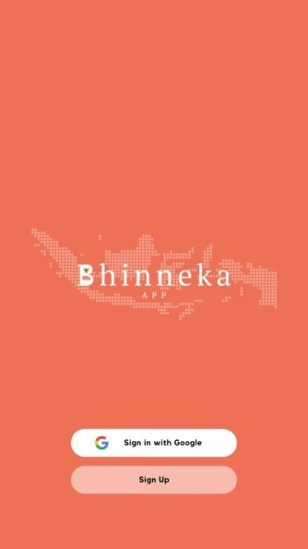
Gambar 1. Tampilan Awal
Pada tampilan awal pengguna diharuskan masuk menggunakan akun Google. Hal ini bertujuan untuk memudahkan pengguna menyimpan perkembangannya.
- Halaman Utama
Halaman utama menyediakan opsi tiga hal yang dapat dilakukan di Bhinneka.App yakni membaca informasi mengenai Indonesia, bermain uji kebangsaan dan membaca berita. Pengguna dapat memilih salah satu dari ketiga opsi tersebut untuk memulai. Terdapat pintasan back atau kembali di pojok kiri atas untuk keluar dari aplikasi. Pada halaman utama juga ditampilkan informasi pengguna agar terasa lebihpersonalized.
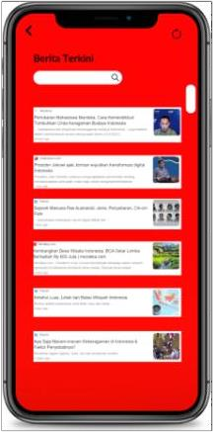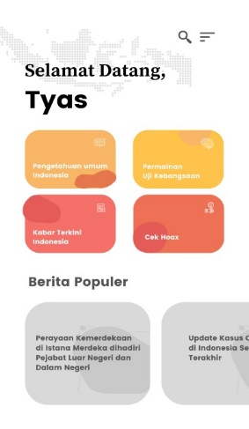
Gambar 2. Halaman Utama
- Materi
Materi informasi umum Indonesia akan terbuka setelah opsi informasi umum Indonesia di halaman utama disentuh. Materi terbagi menjadi beberapa sub-bab di bagian atas tampilan, yakni sejarah Indonesia, ragam kebudayaan Indonesia, ragam ras dan suku bangsa Indonesia, serta ragam agama di Indonesia. Bagian ini dapat digulir ke kiri untuk menampilkan sub-bab lain. Materi akan muncul secara pop-up apabila salah satu kotak sub-bab disentuh. Kotak materi dapat digulir ke bawah untuk membaca keseluruhan materi. Materi terdiri dari gambar, teks, dan video. Terdapat pintasan kembali di pojok kiri atas untuk kembali ke halaman utama, dan pintasan muat ulang di pojok kanan atas untuk memuat ulang halaman apabila terjadi galat.
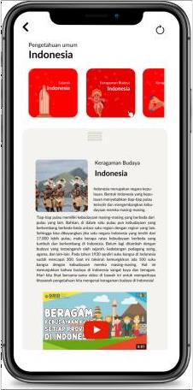
Gambar 3. Konten Informasi Umum Indonesia

- Permainan
Permainan uji kebangsaan akan terbuka setelah opsi uji kebangsaan di halaman utama disentuh. Permainan uji kebangsaan berbentuk pilihan ganda yang dapat digulir ke bawah untuk menavigasi tampilan soal selanjutnya. Hasil dari uji kebangsaan akan dapat langsung terlihat dengan skala penilaian 1-100, dimana satu soal bernilai 10. Terdapat pintasan kembali di pojok kiri atas untuk kembali ke halaman utama, dan pintasan muat ulang di pojok kanan atas untuk memuat ulang halaman apabila terjadi galat.
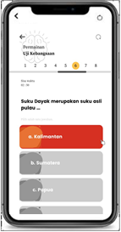
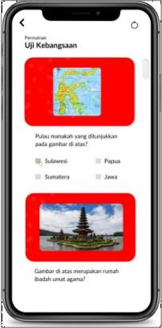
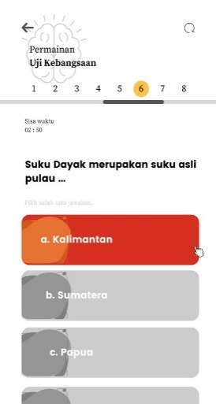
Gambar 4. Tampilan Menu Permainan

- Berita
Berita terkini akan terbuka setelah opsi berita terkini di halaman utama disentuh. Berita ditampilkan yang memiliki kaitan dengan Indonesia. Apabila judul berita tersentuh, pengguna akan langsung diarahkan ke laman asli pemilik berita untuk membaca berita yang diinginkan. Terdapat pintasan kembali di pojok kiri atas untuk kembali ke halaman utama, dan pintasan muat ulang di pojok kanan atas untuk memuat ulang halaman apabila terjadigalat.
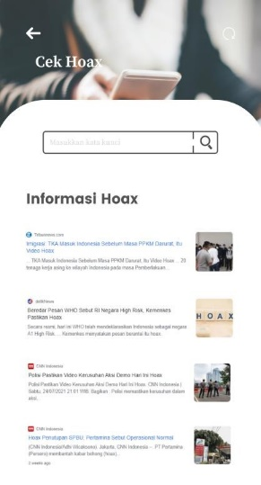
Gambar 5. Tampilan Menu Berita

- Analisis SWOT
Berikut adalah analisis SWOT (Strengths, Weaknesses, Opportunities, dan Threats) pada Bhineka.App dan keunggulan yang dimiliki dibandingkan platform lain yakni Kuis Cerdas Indonesia dan Merah Putih

No | IndikatorPembanding | Bhinneka.App | Kuis Cerdas Indonesia | Merah Putih
1. | Informasi umum Indonesia | Ya | Tidak | Ya
2. | Terdapat materi pembelajaran | Ya | Tidak | Tidak
3. | Kuis kebangsaan | Ya | Ya | Ya
4. | Terdapat beritaterkini Indonesia | Ya | Tidak | Tidak
5. | Mendorong kemandirian dan berpikirkritis | Ya | Ya | Ya
Tabel 2. Perbandingan Bhineka.App dengan Platform sejenis

KESIMPULAN
Kemajuan era revolusi 4.0 menyebabkan semakin tingginya degradasi mental generasi sehingga semakin lunturnya semangat nasionalisme khususnya sikap bhineka tunggal ika yang menjunjung toleransi. Oleh karena itu inovasi untuk menciptakan sebuah media edukasi guna meningkatkan kemandirian dan kemampuan berpikir kritis mahasiswa sebagai bekal menghadapi era society 5.0, salah satunya desain aplikasi Bhineka.App.
Bhineka.App merupakan sebuah inovasi dalam menumbuhkan semangat nasionalisme melalui budaya di Indonesia bagi generasi millenial (remaja) yang telah mengalami degradasi mental melalui smartphone. Pemahaman materi semangat nasionalisme dibuktikan melalui uji ahli. Berdasarkan uji ahli yang telah dilakukan, yakni uji materi dan media dimana desain Bhineka.App layak untuk dikembangkan. Maka dari itu, melalui Bhineka.App ini generasi Indonesia dapat semakin mengoptimalisasikan semangat Nasionalisme untuk siap mencapai SDGS 2030 dan Indonesia emas 2045.

DAFTAR PUSTAKA.
AyoCirebon.com, dengan Judul Sejumlah Konflik SARA di Indonesia, Selain Wamena, diakses pada 12 April 2021 pukul 15:39 di link url berikut: https://www.ayocirebon.com/read/2019/10/04/3476/sejumlah-konflik-sara-di-indonesia-selain-wamena.

I Nyoman Puriska.2016.Kajian Analitik Terhadap Semboyan Bhenika tunggal Ika. Jurnal Ilmu Sosial. Vol.15.No.10.

Sugiyono, S. (2015). Metode penelitian kuantitatif dan kualitatif dan R&D.

